МІНІСТЕРСТВО ОСВІТИ І НАУКИ УКРАЇНИ

Національний аерокосмічний університет ім. М. Є. Жуковського «Харківський авіаційний інститут»

Факультет «Радіоелектроніки, комп’ютерних систем та інфокомунікацій» Кафедра «Аерокосмічних радіоелектронних систем»

**Лабораторна робота №3**

з дисципліни «Інформаційно-комунікаційні мережі »

на тему: « Створення віртуальної машини з операційною системою Linux»

Виконала: студентка 4 курсу

групи 536ст

спеціальності 172 «Телекомунікації та радіотехніка»

Бєдіна А.О.

Прийняв: ас. каф. 501

Перетятько М. С.

Національна шкала:

Кількість балів:

Оцінка: ECTS

Харків 2021

Мета роботи: Створити віртуальну машину з операційною системою Linux. Розгорнути інструмент для безперервної інтеграції, доставки та розгортання коду.

Теоретичні відомості

Jenkins - це сервер автоматизації з відкритим вихідним кодом, який дозволяє автоматизувати виконання повторюваних технічних завдань в області безперервної інтеграції і надання програмного забезпечення. Jenkins написаний на Java і може встановлюватися з пакетів Ubuntu або за допомогою завантаження і запуску архіву веб-додатки (web application archive, WAR), який представляє собою набір файлів, що складають повноцінне веб-додаток, готове для запуску на сервері.

Практична частина

1. Створимо новий проект у GCP

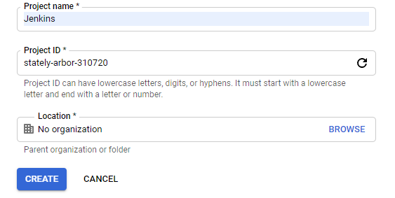

Рисунок 1 – Створення нового проекту

1. Створення VPC

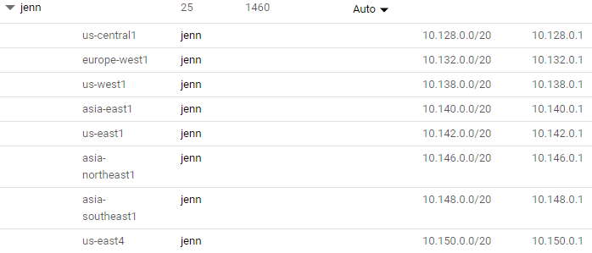

Рисунок 2 – Створення VPC

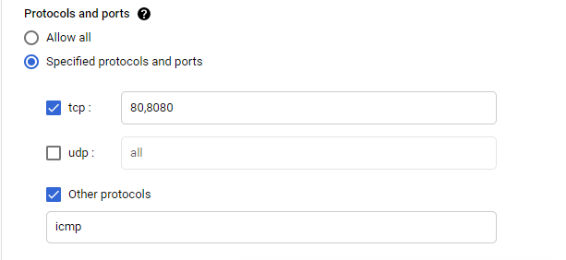

Рисунок 3 – Налаштування фаерволу VPC

1. Додаємо віртуальну машину з операційною системою Linux.

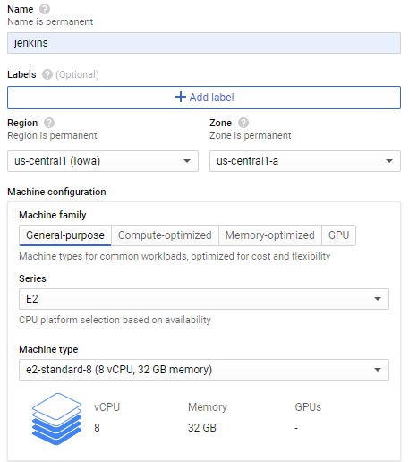

Рисунок 4 – Налаштування віртуальної машини

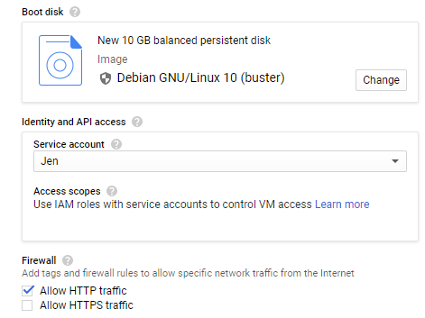

Рисунок 5 – Налаштування віртуальної машини

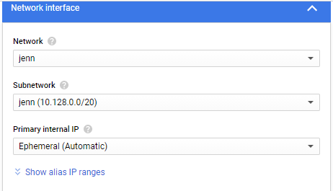

Рисунок 6 – Налаштування віртуальної машини

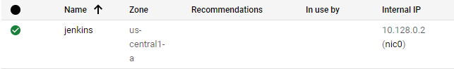

Рисунок 7 – Моя віртуальна машина

1. Розгорнемо інструмент для безперервної інтеграції, доставки та розгортання коду



Рисунок 8 – Підключення

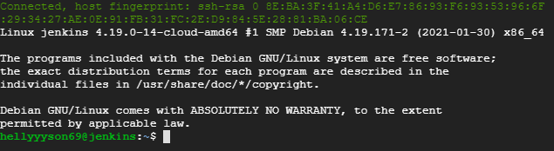

Рисунок 9 – ВМ на Linux

Установка Java на ВМ

* Оновлення репозиторіїв

sudo apt update



Рисунок 10 – Оновлення репозиторіїв

* пошук усіх доступних пакетів:

sudo apt search openjdk

* Встановлення одної з версій:

sudo apt install openjdk-11-jdk

* Перевірка встановлення:

java –version

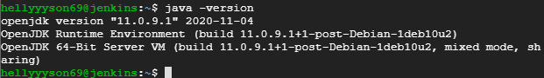

Рисунок 11 – Перевірка встановленої версії Java

Встановимо менеджер завантажень

* sudo apt install wget

Додома ключ репозиторія в систему

* wget -q -O - https://pkg.jenkins.io/debian/jenkins.io.key | sudo apt-key add –

Потім додамо до адреси репозиторія пакети Debian в sources.list сервера:

* sudo sh -c 'echo deb http://pkg.jenkins.io/debian-stable binary/ > /etc/apt/sources.list.d/jenkins.list'

Коли обидві умови будуть виконані, запустимо команду update, щоб apt міг використовувати новий репозиторій:

* sudo apt update

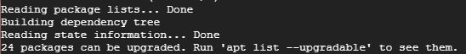

Рисунок 12 – Оновлення репозиторію

Після цього можна перейти до встановлення Jenkins:

* sudo apt install jenkins

Запуск Jenkins

* sudo systemctl start Jenkins

Оскільки systemctl не підтримує вивід даних на екран, ми можемо використовувати команду status для перевірки того, що Jenkins успішно запущений:

* sudo systemctl status jenkins

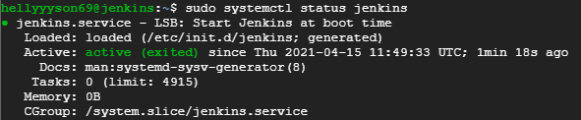

Рисунок 13 – Перевірка статусу Jenkins

Розблокування Jenkins.

Перейдемо до Jenkins, використовуючи IP-адресу:

<http://35.223.110.135:8080/>

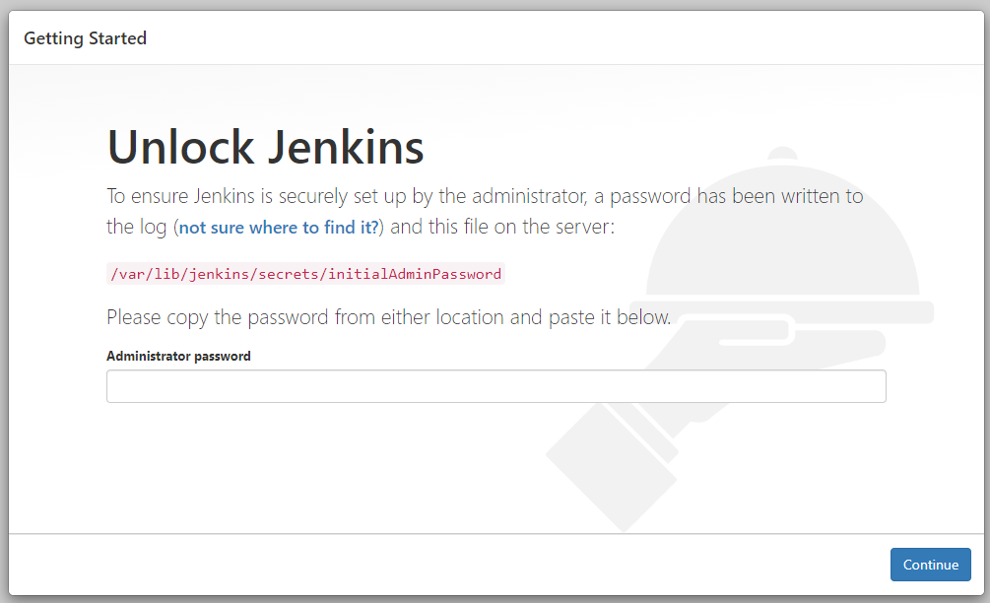

Рисунок 14 – Вікно розблокування Jenkins

У вікні командного рядка скористаємось командою cat для виведення пароля:

* sudo cat /var/lib/jenkins/secrets/initialAdminPassword

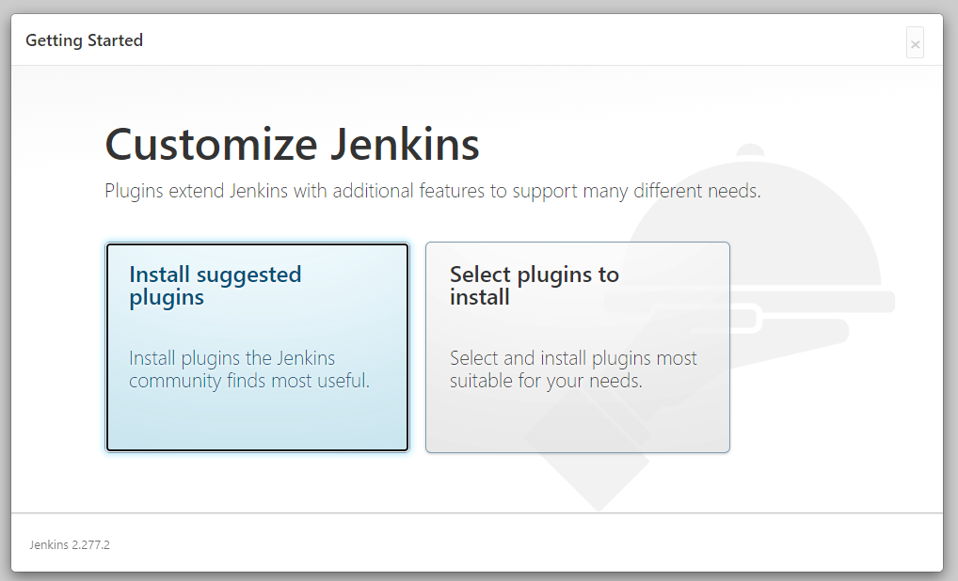

Рисунок 15 – Вікно вибору методу встановлення плагіну

Робоче вікно:

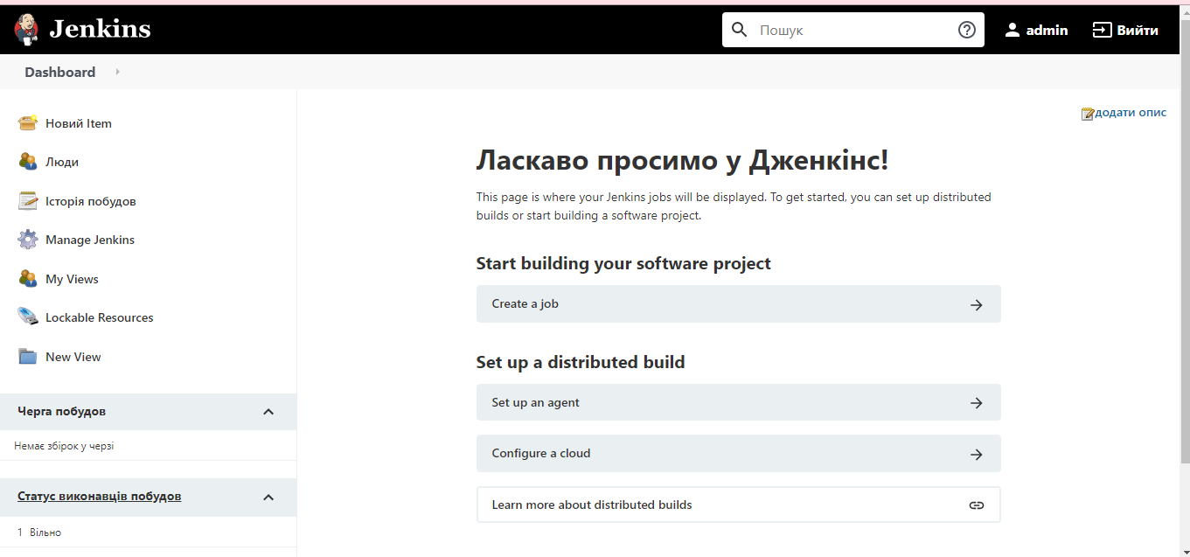

Рисунок 17 – Ласкаво просимо у Jenkins

Висновок:

Виконавши лабораторну роботу, закріпили практичні навички створення нових проектів у GCP, створення та налаштування віртуальних машин, VPC-мереж.

Також навчились працювати у середовищі віртуальної машини з операційною системою Linux.